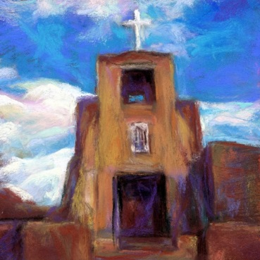

Programa de Caminata del Gabinete de Salud para el otoño de 2017
¡Llamando a todos los feligreses!
Este otoño recorreremos los Senderos de Misiones del Suroeste. Nos gustaría que se unieran a nosotros no sólo por caminar, sino también para enviar información sobre los acontecimientos que experimentara a lo largo de la ruta que se describe a continuación. Esta es una manera para todos nosotros de conocernos mejor y sentirnos más parte de la comunidad. ¿Se casó, fue a la escuela, hizo su primera comunión o experimentó cualquier otro evento importante en un lugar a lo largo de esta ruta? ¿Visitó alguna misión a lo largo de esta ruta? Nos encantaría tener sus historias y fotos acerca de sus experiencias a lo largo de la ruta que podríamos incluir en el cartel que describe nuestro progreso que estará en Salón Social. También usaremos sus fotos e historias en la descripción del progreso que se publicara en el sitio web de SJN. Si varios de ustedes tienen experiencias en el mismo lugar, es posible que no tengamos todos ellos en el póster y podamos editarlos para el sitio web. Tenga en cuenta que mediante el envío de materiales usted está dándonos permiso para hacerlos públicos. La caminata comenzará el 25 de septiembre y completaremos nuestra 8va semana el 19 de noviembre. Por favor envíe fotos e historias a kscharer@bellsouth.net o por correo a K. Scharer, 6403 Brockington Drive, Columbia 29206 lo más pronto posible para que sean recibido a tiempo y puedan ser utilizado. La ruta que tomaremos comienza en San Antonio donde hay muchas misiones españolas. Después de visitar las misiones en esta área vamos a caminar a Houston, Dallas, Fort Wort y El Paso, TX, luego a Las Cruces, Nuevo México, Tucson Phoenix y Yuma, Arizona y en California. Caminaremos por la costa de California desde San Diego hasta San Francisco, deteniéndonos en misiones a lo largo del camino. Si estamos haciendo un buen progreso, nos dirigiremos a Reno, Nevada y luego a Las Vegas. Seguiremos hacia el sur hasta Flagstaff, AZ y hacia Nuevo México, visitando misiones en Albuquerque y Santa Fe y volviendo luego a SC. Espero oír de muchos de ustedes!
Kathy Scharer
Director del Tour

